Доклад на публичные слушания 03.06.21
«Практика работы НО в Новгородской области».

- В соответствии со статьёй 57 Конституции Российской Федерации каждый обязан платить законно установленные налоги и сборы.
Одним из основных показателей работы налоговых органов является уровень задолженности по уплате обязательных платежей в бюджет.
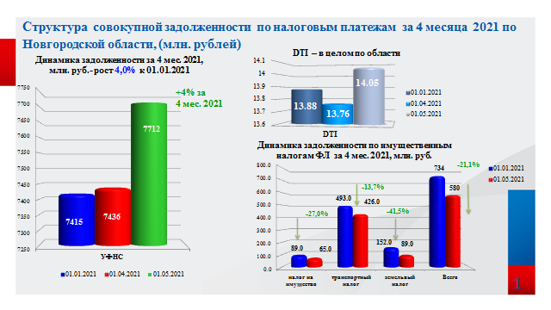
На 01 мая 2021 совокупная задолженность составила 7,7 млрд. руб., или
14,05 % от общей суммы, поступивших за календарный год налогов (DTI).
Рост совокупной задолженности за 4 мес. 2021 года составил 0,3 млрд. руб. или 4,0 %.
Основной причиной роста совокупной задолженности является неуплата текущих платежей по страховым взносам и внебюджетным фондам в общей сумме 0,31 млрд. руб. или 105,4% от общего роста совокупной задолженности.
На случай неуплаты налогов в добровольном порядке законодателем предусмотрены ряд привычных правовых инструментов для взыскания задолженности с налогоплательщиков – должников, предусмотренных ст.ст. 69, 70, 46, 47, 48НК РФ, которые претерпели ряд изменений в 2020 году, а именно:
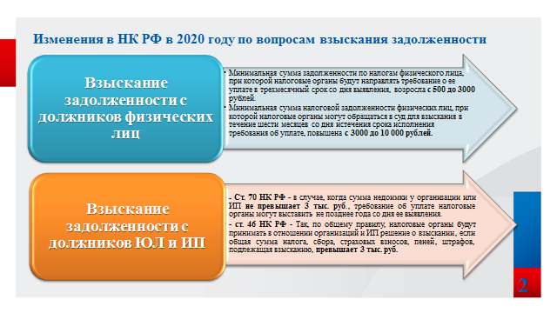
- внесены изменения в статьи 48 и 70 Налогового кодекса Российской Федерации (далее – НК РФ, кодекс).
Минимальная сумма задолженности по налогам физического лица, при которой налоговые органы будут направлять требование о ее уплате в трехмесячный срок со дня выявления, возросла с 500 до 3000 рублей.
Если же сумма недоимки не превышает 3000 рублей, требование об уплате будет направлено налогоплательщику не позднее одного года со дня выявления недоимки.
Минимальная сумма налоговой задолженности физических лиц, при которой налоговые органы могут обращаться в суд для взыскания в течение шести месяцев со дня истечения срока исполнения требования об уплате, повышена с 3000 до 10 000 рублей.
Если сумма задолженности не превышает 10 000 рублей, налоговые органы будут обращаться в суд в течение шести месяцев со дня истечения трехлетнего срока от даты исполнения самого раннего требования об уплате.
- ст. 46 НК РФ - дополнена новыми положениями, предусматривающими особенности взыскания небольших сумм задолженности. Так, по общему правилу, налоговые органы будут принимать в отношении организаций и ИП решение о взыскании, если общая сумма налога, сбора, страховых взносов, пеней, штрафов, подлежащая взысканию, превышает 3 тыс. руб. Но есть исключение: если в течение трех лет со дня истечения срока исполнения, указанного в самом раннем из невыполненных требований об уплате, общая сумма долга, пеней, штрафов так и не превысит 3 тыс. руб., решение о взыскании принимается в течение двух месяцев с момента истечения этого трехлетнего срока.
- ст. 78 НК РФ - Полностью утратило силу положение о том, что зачет переплат производится исключительно в счет налога того же вида: федерального в счет федерального, регионального – в счет регионального, местного – в счет местного. Это новшество позволит налогоплательщикам рационально распорядиться своими средствами.
- п.6 Возврат налогоплательщику суммы излишне уплаченного налога при наличии у него недоимки по иным налогам или задолженности по соответствующим пеням, а также штрафам, подлежащим взысканию в случаях, предусмотренных настоящим Кодексом, производится только после зачета суммы излишне уплаченного налога в счет погашения недоимки (задолженности).

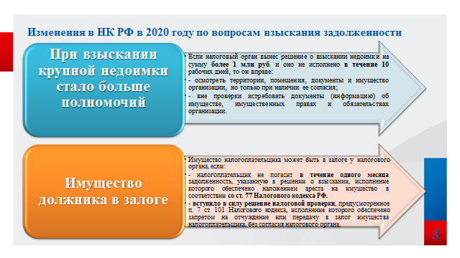
- п.1 ст. 92 НК РФ - Должностное лицо налогового органа, принявшего предусмотренное статьей 46 Кодекса решение о взыскании недоимки, размер которой превышает 1 миллион рублей, в отношении организации, при условии, что такое решение не исполнено в течение десяти дней с даты его принятия, вправе не более одного раза по одному решению о взыскании недоимки производить осмотр территорий, помещений, документов и предметов организации при наличии ее согласия.
Кроме того:
С 1 апреля 2020 года имущество налогоплательщика может быть в залоге у налогового органа, если:
- налогоплательщик не погасит в течение одного месяца задолженность, указанную в решении о взыскании, исполнение которого обеспечено наложением ареста на имущество в соответствии со ст. 77 Налогового кодекса РФ.
- вступило в силу решение налоговой проверки, предусмотренное п. 7 ст. 101 Налогового кодекса, исполнение которого обеспечено запретом на отчуждение или передачу в залог имущества налогоплательщика, без согласия налогового органа.
Именно это имущество будет признаваться находящимся в залоге у налогового органа.
Находящее имущество в залоге у налоговых органов можно увидеть в свободном доступе на сайте налоговой службы в реестре обеспечительных мер - https://service.nalog.ru
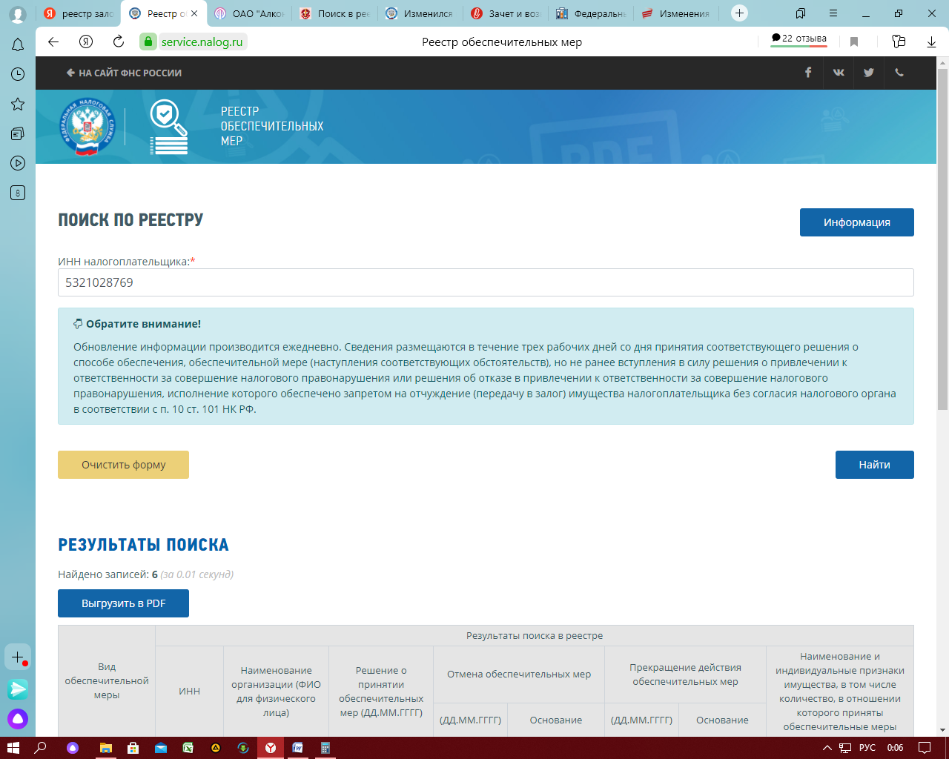

Залог движимого имущество отражается на сайте https://www.reestr-zalogov.ru
Указанные сведения размещаются в течение трех дней со дня принятия соответствующего решения налогового органа, но не ранее вступления в силу решения о привлечении (отказе в привлечении) к ответственности за совершение налогового правонарушения, исполнение которого обеспечено запретом на отчуждение (передачу в залог) имущества налогоплательщика без согласия налогового органа в соответствии с п. 10 ст. 101 НК РФ.
Если имущество налогоплательщика находится в залоге у третьих лиц, то у налогового органа возникает последующий залог.
При этом последствия залога не распространяются на денежные средства на счетах, вкладах (депозитах), предназначенных для удовлетворения требований, которые в соответствии с гражданским законодательством предшествуют исполнению обязанности по уплате налогов.
- в ст. 77 НК РФ - Новые правила расширяют варианты замены ареста имущества. Налоговый орган сможет принять решение о замене ареста имущества:
- на банковскую гарантию, подтверждающую, что банк обязуется уплатить указанную в решении о взыскании налога, пеней и штрафов сумму недоимки, а также суммы соответствующих пеней и штрафов в случае неуплаты этих сумм принципалом в установленный налоговым органом срок, отвечающую требованиям, установленным ст. 74.1 НК РФ;
- на залог имущества налогоплательщика-организации, оформленный в соответствии с п. 2 ст. 73 НК РФ;
- на поручительство третьего лица, оформленное в порядке, предусмотренном ст. 74 НК РФ. При этом поручитель должен соответствовать требованиям, установленным п. 2.1 ст. 176.1 НК РФ.

Особенности взыскания в Новгородской области

С 01.07.2020 налоговые органы области принимали участие в пилотном проекте по экстерриториальному управлению долгом - суть данного проекта заключалась в том, что меры принудительного взыскания задолженности принимались удаленно и соответственно наши налогоплательщики – должники получали требования, решения о взыскании задолженности от МИ ФНС России по управлению долгом. Срок окончания проекта 01.06.2021.
Начиная с 01.06.2021, принудительное взыскание задолженности осуществляется территориальными налоговыми органами области. Информация о завершении проекта размещена на сайте.
В соответствии с Распоряжение руководителя Управления на территории Новгородской области централизовано применение мер принудительного взыскания задолженности в рамках ст.69 -70 НК РФ на базе Межрайонной ИФНС России № 6 по Новгородской области. С июня 2021 налогоплательщики – должники будут получать требования об уплате налога, сбора, страховых взносов, пени, штрафа, процентов от МИ ФНС России № 6 по Новгородской области ИНН: 5307005390Адрес: Индекс 174260, Россия, Новгородская область, г. Малая Вишера, 3 КДО ул, 3
С целью повышения эффективности взыскания налоговые органы используют в работе интернет ресурсы, позволяющие более подробно оценивать финансово-имущественное положение должника, местонахождение его имущества. Подготавливаются документы по обращению взыскания на совместно нажитое имущество супругов.
Хотелось бы обратить внимание, что на территории Новгородской области существует практика обращения в суд налогового органа о признании сделки должника недействительной. Так, в отношении налогоплательщика был вынесен судебный приказ о взыскании налоговой задолженности, который в дальнейшим отменен. Во время рассмотрения искового заявления налогового органа Новгородский районным судом должником произведено отчуждение имущества. И Таким образом, должник намеренно вывел имущество в целях невозможности взыскать долг в дальнейшем.
Но, в 2021 налоговый орган области обратился в суд о признании сделки не действительной и возврате имущества должнику – суд требования удовлетворил. Далее предстоит обращение взыскание на данное имущество с целью погашения задолженности. Соответственно у должника остались обязательства перед бюджетом и перед покупателем. С учетом сложившейся практики налоговые органы области проводят работу по обжалованию подобных сделок должников.

